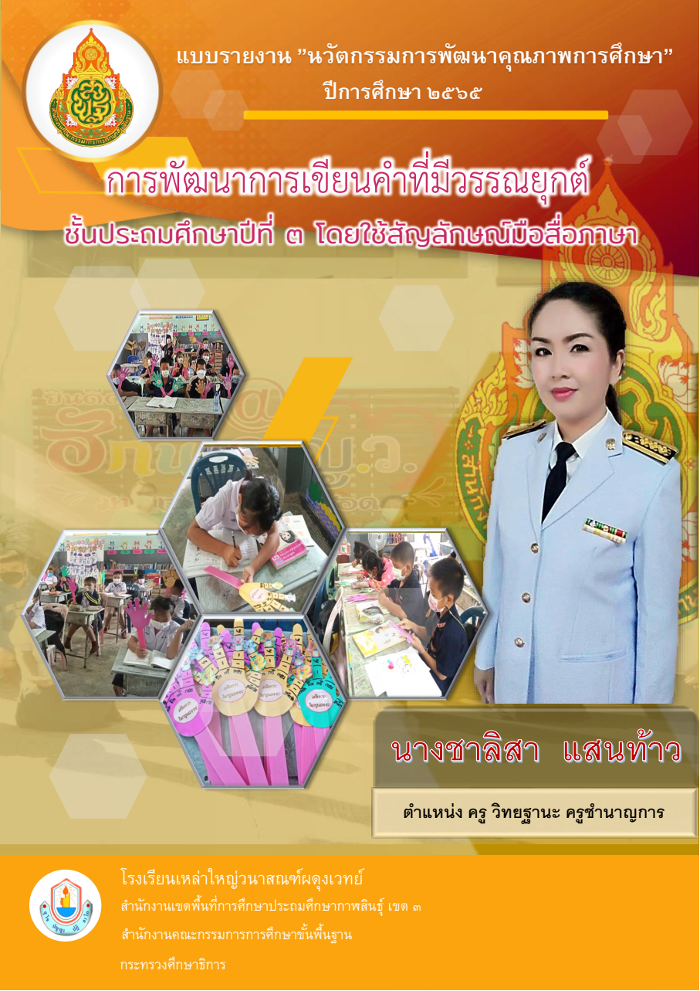

ชื่อนวัตกรรม
การพัฒนาการเขียนคำที่มีวรรณยุกต์ ชั้นประถมศึกษาปีที่ 3
โดยใช้สัญลักษณ์มือสื่อภาษา

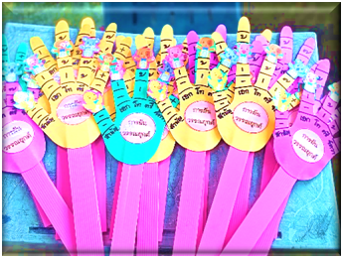
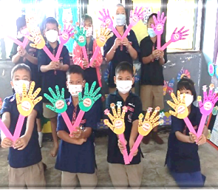

ผู้ดำเนินการ
นางชาลิสา แสนท้าว
ตำแหน่งครู โรงเรียนเหล่าใหญ่วนาสณฑ์ผดุงเวทย์
ปีการศึกษา 25๖๕

โรงเรียนเหล่าใหญ่วนาสณฑ์ผดุงเวทย์
ต.เหล่าใหญ่ อ.กุฉินารายณ์ จ.กาฬสินธุ์
สำนักงานเขตพื้นที่การศึกษาประถมศึกษากาฬสินธุ์ เขต ๓
สำนักงานคณะกรรมการการศึกษาขั้นพื้นฐาน
บันทึกข้อความ
ส่วนราชการ โรงเรียนเหล่าใหญ่วนาสณฑ์ผดุงเวทย์
ที่ ศธ.040220418/....... วันที่ 8 สิงหาคม ๒๕๖5
เรื่อง รายงานการใช้นวัตกรรม
เรียน ผู้อำนวยการโรงเรียนเหล่าใหญ่วนาสณฑ์ผดุงเวทย์

ด้วยข้าพเจ้า นางชาลิสา แสนท้าว ตำแหน่ง ครู โรงเรียนเหล่าใหญ่วนาสณฑ์ผดุงเวทย์ อำเภอกุฉินารายณ์ จังหวัดกาฬสินธุ์ สังกัดสำนักงานเขตพื้นที่การศึกษาประถมศึกษากาฬสินธุ์ เขต 3 ได้รับมอบหมายให้จัดการเรียนการสอน ชั้นประถมศึกษาปีที่ 3 ปีการศึกษา 2565 ความดังแจ้งแล้วนั้นในการนี้ ข้าพเจ้าได้จัดเตรียมการสอนโดยการวิเคราะห์ผู้เรียนและพบสภาพที่เป็นปัญหาในการเรียนการสอน วิชาภาษาไทยของนักเรียนชั้นประถมศึกษาปีที่ 3 เรื่อง การเขียนคำที่มีวรรณยุกต์ จึงได้วางแผนเพื่อพัฒนาการเรียนการสอนในส่วนที่รับผิดชอบ โดยได้จัดทำนวัตกรรมการเรียนรู้ที่เน้นผู้เรียนเป็นสำคัญ เพื่อพัฒนาคุณภาพของผู้เรียนให้บรรลุเป้าหมายของหลักสูตรต่อไป โดยใช้นวัตกรรม ชื่อนวัตกรรม การพัฒนาการเขียนคำที่มีวรรณยุกต์ ชั้นประถมศึกษาปีที่ 3 โดยใช้สัญลักษณ์มือสื่อภาษา กลุ่มเป้าหมายคือ นักเรียนชั้นประถมศึกษาปีที่ 3 จำนวน ๑๔ คน ได้นำนวัตกรรมมาใช้กับนักเรียนเป็นที่เรียบร้อยแล้วนั้น จึงขอรายงานผลการดำเนินการใช้นวัตกรรม ดังที่แนบมานี้
จึงเรียนมาเพื่อโปรดพิจารณา

(นางชาลิสา แสนท้าว)
ตำแหน่ง ครู วิทยฐานะครูชำนาญการ

ความเห็นของผู้อำนวยการโรงเรียน
………………………………………………………………………………………………………………………………………………………………………………………………………………………………………………………………………………………………………………………………………………………………………………………………………………………................................................................................

ลงชื่อ
( นายมีชัย เถาว์ชาลี )
ผู้อำนวยการโรงเรียนเหล่าใหญ่วนาสณฑ์ผดุงเวทย์

รายงานผลนวัตกรรม
ผู้ดำเนินการ นางชาลิสา แสนท้าว
ตำแหน่งครูโรงเรียนเหล่าใหญ่วนาสณฑ์ผดุงเวทย์ ต.เหล่าใหญ่ อ.กุฉินารายณ์ จ.กาฬสินธุ์
กลุ่มเป้าหมาย นักเรียนชั้นประถมศึกษาปีที่ 3 จำนวน ๑๔ คน โรงเรียนเหล่าใหญ่วนาสณฑ์ผดุงเวทย์
1. ชื่อนวัตกรรม
การพัฒนาการเขียนคำที่มีวรรณยุกต์ ชั้นประถมศึกษาปีที่ 3 โดยใช้สัญลักษณ์มือสื่อภาษา
โดย นางชาลิสา แสนท้าว โรงเรียนเหล่าใหญ่วนาสณฑ์ผดุงเวทย์
2. หลักการและเหตุผล
ภาษาไทยเป็นเอกลักษณ์ของชาติ เป็นสมบัติทางวัฒนธรรม อันก่อให้เกิดความเป็นเอกภาพและเสริมสร้างบุคลิกภาพของคนในชาติให้มีความเป็นไทย เป็นเครื่องมือในการติดต่อสื่อสารเพื่อสร้างความเข้าใจและความ สัมพันธ์ที่ดีต่อกัน ทำให้สามารถประกอบกิจธุระ การงานและดำเนินชีวิตร่วมกันในสังคมประชาธิปไตยได้อย่างสันติสุขและเป็นเครื่องมือในการแสวงหาความรู้ ประสบการณ์จากแหล่งข้อมูลสารสนเทศต่าง ๆ เพื่อพัฒนาความรู้ กระบวนการคิดวิเคราะห์ วิจารณ์ และสร้างสรรค์ ให้ทันต่อการเปลี่ยนแปลงทางสังคมและความก้าวหน้าทางวิทยาศาสตร์ เทคโนโลยี ตลอดจนนำไปใช้ในการพัฒนาอาชีพให้มีความมั่นคงทางเศรษฐกิจ นอกจากนี้ยังเป็นสื่อแสดงภูมิปัญญาของบรรพบุรุษด้านวัฒนธรรม ประเพณี สุนทรียภาพเป็นสมบัติล้ำค่าควรแก่การเรียนรู้ อนุรักษ์และสืบสานให้คงอยู่คู่ชาติไทยตลอดไป
จากการจัดการเรียนการสอนกลุ่มสาระการเรียนรู้ภาษาไทยในชั้นประถมศึกษาปีที่ 3 พบว่า
มีนักเรียนเขียนสะกดคำผิดเป็นจำนวนมาก จึงได้แยกปัญหาเป็นข้อว่า เขียนผิดในเรื่องใดบ้าง เช่น ไม่สามารถแยกได้ว่า อักษรตัวใดเป็นอักษรสูง อักษรกลาง หรืออักษรต่ำ เขียนวรรณยุกต์ผิด วางวรรณยุกต์ผิดที่ ไม่ใส่วรรณยุกต์ ถือเป็นปัญหาหนึ่งที่พบในขณะที่ทำการสอน ข้าพเจ้าจึงได้จัดทำสื่อสัญลักษณ์มือสื่อภาษา ชุดนี้ขึ้น สำหรับให้นักเรียนได้ใช้ฝึกผันวรรณยุกต์ด้วยตนเองทีละน้อย จากง่ายไปหายาก
๓. วัตถุประสงค์ของการศึกษา
3.1 เพื่อให้นักเรียนชั้นประถมศึกษาปีที่ 3 เขียนสะกดคำได้ถูกต้อง
3.2 เพื่อให้นักเรียนมีความรู้เรื่องวรรณยุกต์ และการอ่านผันคำที่มีเสียงวรรณยุกต์
3.3 เพื่อให้นักเรียนเห็นความสำคัญของการเขียนคำในภาษาไทย
๔. วิธีการดำเนิน
ในการดำเนินการวิจัยในครั้งนี้ มีจุดมุ่งหมายเพื่อพัฒนาการอ่านคำที่มีวรรณยุกต์ โดยใช้สัญลักษณ์มือสื่อภาษา ชั้นประถมศึกษาปีที่ 3 การดำเนินการมีรายละเอียดดังนี้
๔.1 วิเคราะห์โครงสร้างของสาระการเรียนรู้ภาษาไทยเรื่องการอ่านออกเสียงของนักเรียนชั้น
ประถมศึกษาปีที่ 3
๔.2 ผลิตสื่อนวัตกรรมการเรียนการสอน สัญลักษณ์มือสื่อภาษา
๔.3 ชี้แจงให้นักเรียนทราบถึงวิธีการใช้สัญลักษณ์มือสื่อภาษา เพื่อให้นักเรียนได้ปฏิบัติและใช้ได้ถูกต้อง
๔.๔ นักเรียนทดสอบการเขียนคำที่มีวรรณยุกต์ก่อนเรียน
๔.๕ นำนวัตกรรม สัญลักษณ์มือสื่อภาษา มาใช้ในการสอนโดยให้นักเรียนใช้และปฏิบัติควบคู่กับการใช้มือของนักเรียน
๔.๖ นักเรียนทดสอบการเขียนคำที่มีวรรณยุกต์หลังเรียน
๔.๗ ทดสอบการเขียน บันทึกผลการทดสอบให้เป็นคะแนน นำคะแนนการเขียนที่ได้วิเคราะห์หาค่าเฉลี่ยของคะแนนต่อไป
๕. นวัตกรรมที่ใช้ ( เครื่องมือ / สื่อ )
5.1 สัญลักษณ์มือสื่อภาษา
5.2 ชุดกิจกรรมการอ่านและการเขียนคำที่มีวรรณยุกต์
๖. ผลที่เกิดขึ้นกับผู้เรียน
๖.1 นักเรียนมีความรู้เรื่องวรรณยุกต์ และการอ่านผันคำที่มีเสียงวรรณยุกต์ได้ดีขึ้น
6.2 นักเรียนมีความสามารถในการอ่านและการเขียนคำที่มีวรรณยุกต์ดีขึ้น
๖.3 นักเรียนสามารถพัฒนาด้านการอ่านและเขียนคำที่มีวรรณยุกต์ รู้และเขียนคำที่มีเสียงวรรณยุกต์ได้ดีขึ้น และสามารถนำไปใช้ในชีวิตประจำวันได้
ตารางแสดงผลการทดสอบก่อนและหลังการใช้นวัตกรรม ของนักเรียนชั้นประถมศึกษาปีที่ 3

จำนวนนักเรียนทั้งหมด | ระดับคุณภาพ | ผลการทดสอบ
 |  | ก่อนใช้นวัตกรรม | ร้อยละ | หลังใช้นวัตกรรม | ร้อยละ
14 | ดีมาก | 0 | 0 | 9 | 64.28
 | ดี | 4 | 28.57 | 3 | 21.42
 | พอใช้ | 6 | 42.85 | 2 | 14.28
 | ปรับปรุง | 4 | 28.57 | 0 | 0

แผนภูมิแสดงการเปรียบเทียบผลการทดสอบของนักเรียนชั้น ป.3

จากผลการทดสอบความรู้ของผู้เรียนก่อนการใช้นวัตกรรม ได้ผลดังต่อไปนี้
นักเรียน จำนวน ๑๔ คน มีผลการทดสอบในระดับ ดีมาก จำนวน 0 คน คิดเป็นร้อยละ 0
ผลการทดสอบในระดับ ดี จำนวน 4 คน คิดเป็นร้อยละ 28.57
ผลการทดสอบในระดับ พอใช้ จำนวน 6 คน คิดเป็นร้อยละ 42.85
ผลการทดสอบในระดับ ปรับปรุง จำนวน 4 คน คิดเป็นร้อยละ 28.57
ผลการทดสอบในระดับ ดีขึ้นไป จำนวน 4 คน คิดเป็นร้อยละ 28.57
ผลการทดสอบความรู้ของผู้เรียนหลังการใช้นวัตกรรม ได้ผลดังต่อไปนี้
นักเรียน จำนวน ๑๔ คน มีผลการทดสอบในระดับ ดีมาก จำนวน 9 คน คิดเป็นร้อยละ 64.28
ผลการทดสอบในระดับ ดี จำนวน 3 คน คิดเป็นร้อยละ 21.42
ผลการทดสอบในระดับ พอใช้ จำนวน ๒ คน คิดเป็นร้อยละ ๑๔.๒8
ผลการทดสอบในระดับ ปรับปรุง จำนวน 0 คน คิดเป็นร้อยละ 0
ผลการทดสอบในระดับ ดีขึ้นไป จำนวน 12 คน คิดเป็นร้อยละ 85.71
สรุปผลการใช้นวัตกรรมการพัฒนาการอ่านและการเขียนคำที่มีวรรณยุกต์ ชั้นประถมศึกษาปีที่ 3 โดยใช้สัญลักษณ์มือสื่อภาษา ได้ดังนี้ ก่อนการใช้นวัตกรรมนักเรียนชั้นประถมศึกษาปีที่ 3 จำนวน ๑๔ คน มีผลการทดสอบในระดับดีขึ้นไป จำนวน 4 คน คิดเป็นร้อยละ28.57 หลังจากการใช้นวัตกรรม นักเรียนมีการพัฒนาทักษะการอ่านและการเขียนดีขึ้น นักเรียนที่มีผลการทดสอบในระดับดีขึ้นไป จำนวน 12 คน คิดเป็นร้อยละ 85.71 พบว่าการใช้นวัตกรรมสามารถช่วยพัฒนาการเรียนการสอนของครูผู้สอนและนักเรียนได้ในระดับ ดีมาก
๗. ปัญหาและอุปสรรค
การใช้นวัตกรรมไม่สม่ำเสมอต่อเนื่องเพราะโรงเรียนมีการจัดกิจกรรมด้านอื่นๆ
๘. ข้อเสนอแนะในการพัฒนา
๘.1 ในการปฏิบัติแต่ละครั้งควรมีการยืดหยุ่นเวลา เพราะนักเรียนแต่ละคนมีศักยภาพในการเรียนรู้ต่างกัน
๘.2 ใช้นวัตกรรมในการจัดการเรียนการสอนอย่างสม่ำเสมอก็จะทำให้นักเรียนมีพัฒนาการอ่านที่ดีขึ้น
๘.3 การที่จะฝึกให้นักเรียนอ่านคำที่มีวรรณยุกต์ได้นั้น ควรให้นักเรียนฝึกเป็นรายบุคคลและครูคอยเป็นผู้ชี้แนะเมื่อนักเรียนอ่านไม่ได้
8.4 ควรเผยแพร่ผลงานให้ครูท่านอื่นนำไปทดลองใช้
๙. การเผยแพร่ผลงาน
๙.๑ fb : โรงเรียนเหล่าใหญ่วนาสณฑ์ผดุงเวทย์
๙.๒ เว็ปไซด์โรงเรียนเหล่าใหญ่วนาสณฑ์ผดุงเวทย์
9.3 ผ่าน inskru.com ลิงค์รับชม https://inskru.com/idea/-N8sdlhw5WfkQKcqH_SM
๑๐. ภาพดำเนินการใช้นวัตกรรม
ภาพ นวัตกรรม
สัญลักษณ์มือสื่อภาษา
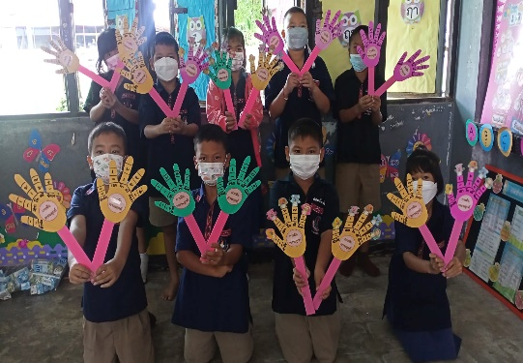
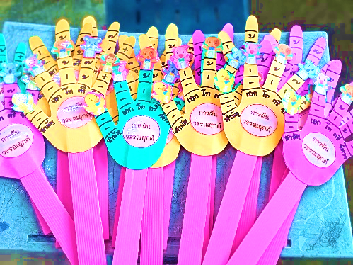

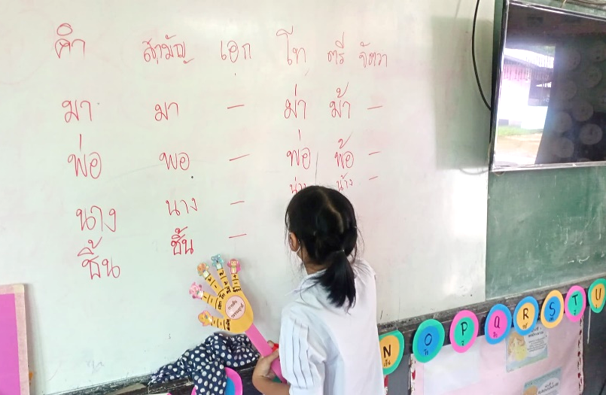

ภาพ การใช้สื่อสัญลักษณ์มือ
สื่อภาษา

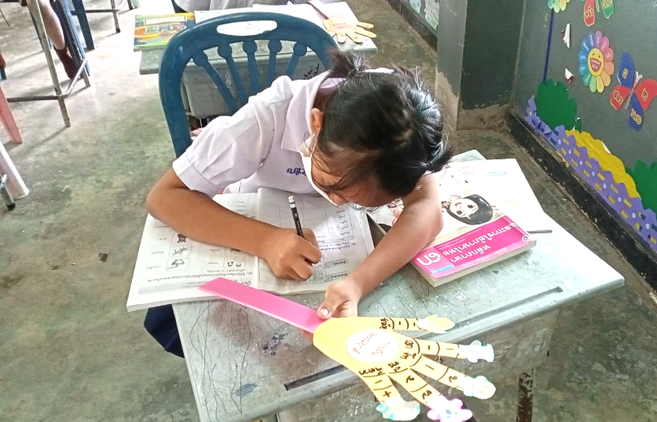

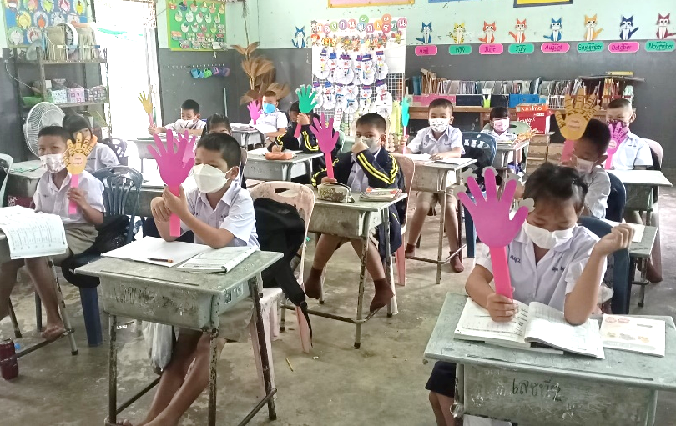

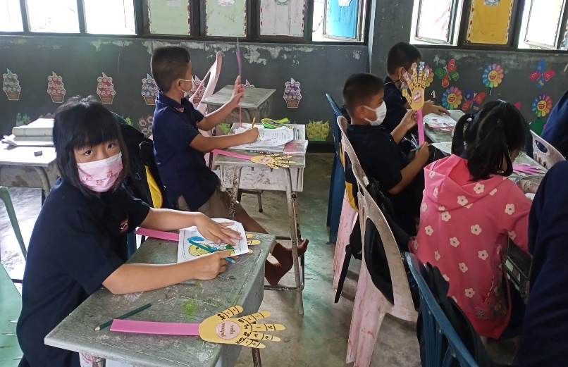

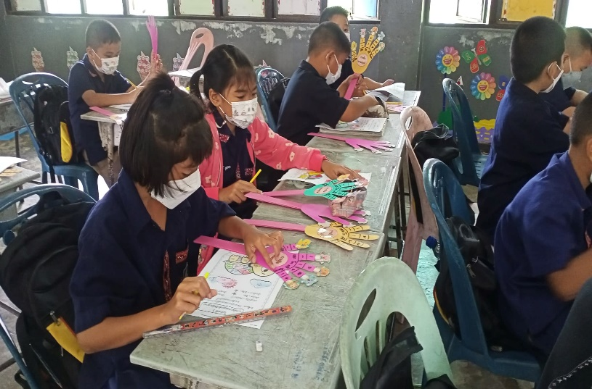

ภาพ การใช้นวัตกรรมประกอบการทำแบบฝึกหัด

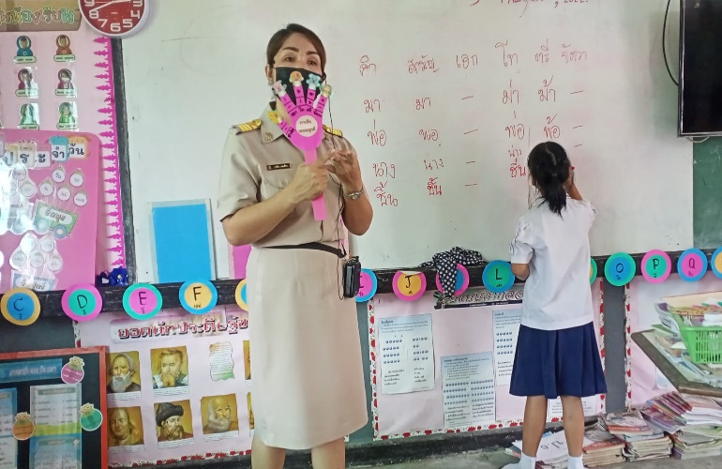

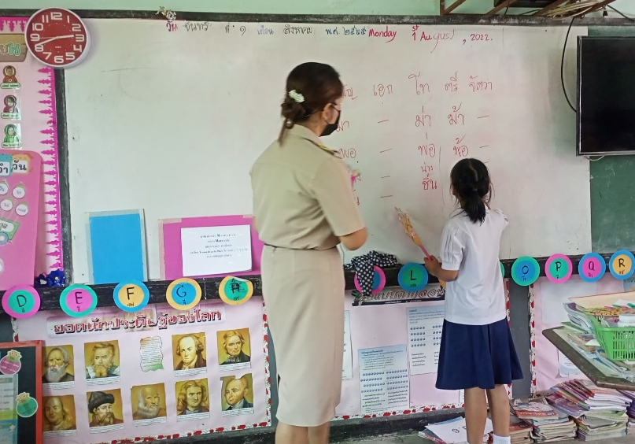

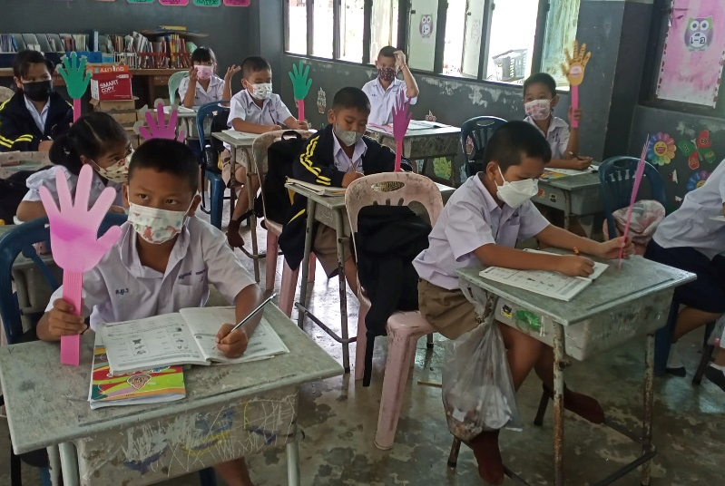

ภาพ ประเมินหลังการใช้นวัตกรรม

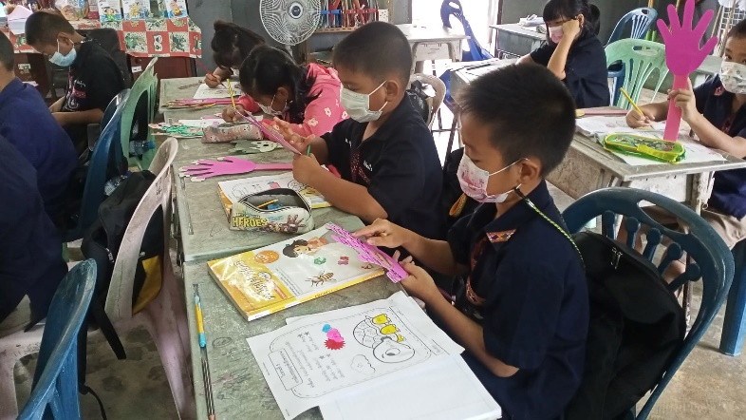
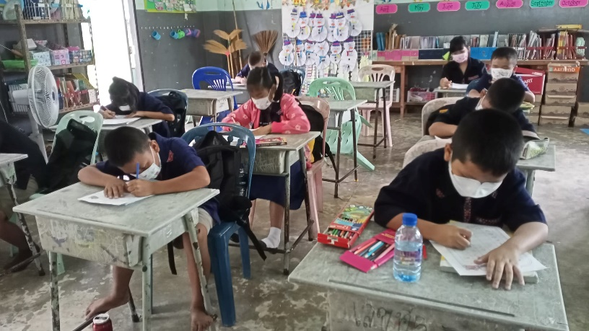

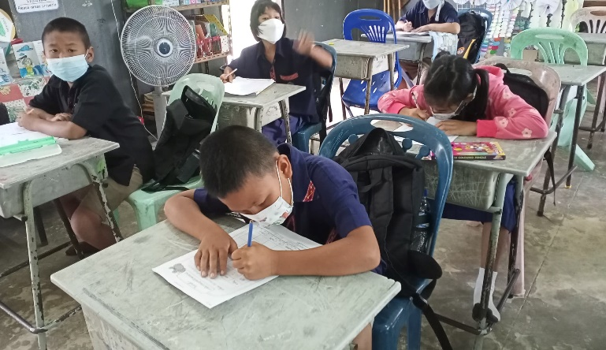
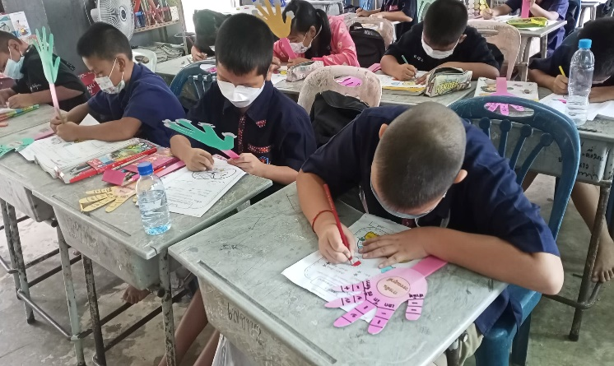

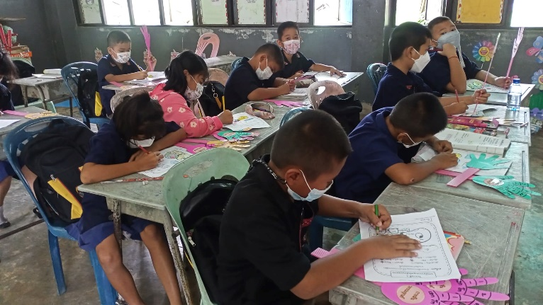
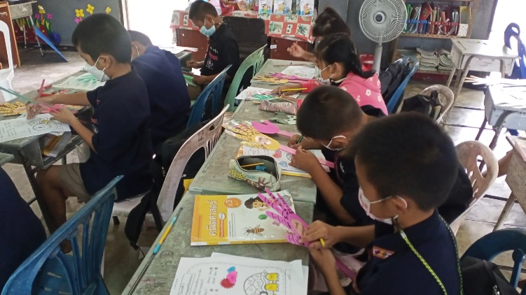

ภาคผนวก

ผลการทดสอบ
เรื่อง การเขียนคำที่มีวรรณยุกต์
นักเรียนชั้นประถมศึกษาปีที่ 3 ปีการศึกษา ๒๕๖5
เลขที่ | ชื่อ - สกุล | ผลการทดสอบความรู้
 |  | ก่อนเรียน  10  คะแนน | ระดับคุณภาพ | ทดสอบ  ครั้งที่1  10  คะแนน | ทดสอบ  ครั้งที่2  10 คะแนน | ทดสอบ  ครั้งที่3  10 คะแนน | หลังเรียน  10 คะแนน | ระดับคุณภาพ | ความก้าวหน้า
1 | เด็กชายกรวิชญ์ แสนชมภู | 5 | พอใช้ | 4 | 5 | 6 | 8 | ดีมาก | 4
2 | เด็กชายพรพิพัฒน์ นิลปะกะ | 1 | ปรับปรุง | 1 | 2 | 4 | 5 | พอใช้ | 4
3 | เด็กชายภัตธนสันต์ ใจดี | 6 | ดี | 5 | 7 | 8 | 9 | ดีมาก | 4
4 | เด็กชายสิรภัทร คนใจบุญ | 6 | ดี | 5 | 6 | 8 | 9 | ดีมาก | 3
5 | เด็กหญิงกมลนิตย์ บุญอาษา | 3 | ปรับปรุง | 3 | 4 | 5 | 8 | ดีมาก | 5
6 | เด็กหญิงณัฐนา อัฐศรี | 5 | พอใช้ | 4 | 5 | 7 | 10 | ดีมาก | 5
7 | เด็กหญิงณัฐวรรณ พินิจสอน | 2 | ปรับปรุง | 3 | 4 | 5 | 6 | ดี | 4
8 | เด็กชายกอบกฤต จิตจักร์ | 5 | พอใช้ | 5 | 6 | 7 | 9 | ดีมาก | 4
9 | เด็กชายธนกฤต ผิวนิล | 3 | ปรับปรุง | 2 | 3 | 4 | 5 | พอใช้ | 2
10 | เด็กหญิงณัฐรดา วงษ์ภักดี | 5 | พอใช้ | 5 | 6 | 8 | 7 | ดี | 2
11 | เด็กหญิงรุ่งนภา ใจศิริ | 5 | พอใช้ | 4 | 5 | 6 | 7 | ดี | 2
12 | เด็กหญิงธัญญรัตน์ จิตรจักร์ | 6 | ดี | 5 | 7 | 8 | 10 | ดีมาก | 4
13 | เด็กชายณัฐชานนท์ ดลผาด | 5 | พอใช้ | 3 | 4 | 6 | 10 | ดีมาก | 5
14 | เด็กชายพิพัฒน์ไชย ใจศิริ | 7 | ดี | 6 | 6 | 8 | 10 | ดีมาก | 3
ค่าเฉลี่ย |  | 4.57 | พอใช้ | 3.93 | 5.00 | 6.42 | 8.07 | ดีมาก | 3.64

เกณฑ์การให้คะแนน
คะแนน 8-10 ระดับคุณภาพ ดีมาก
คะแนน 6-7 ระดับคุณภาพ ดี
คะแนน 4-5 ระดับคุณภาพ พอใช้
คะแนน 0-3 ระดับคุณภาพ ปรับปรุง

แบบฝึกทักษะ
การเขียนคำที่มีวรรณยุกต์
ชั้นประถมศึกษาปีที่ 3

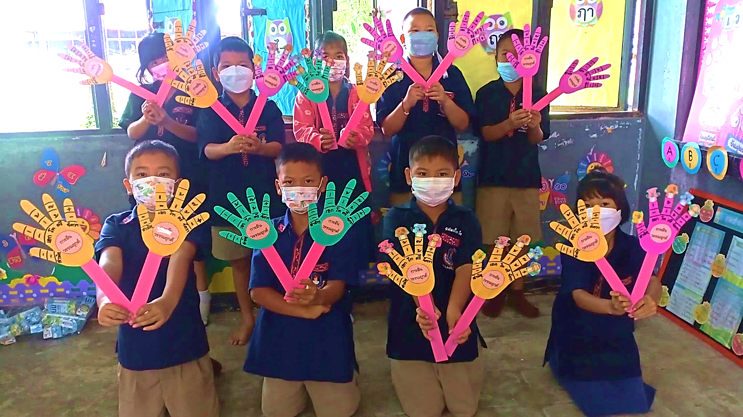

จัดทำโดย
นางชาลิสา แสนท้าว
โรงเรียนเหล่าใหญ่วนาสณฑ์ผดุงเวทย์

คำชี้แจงการใช้แบบฝึก
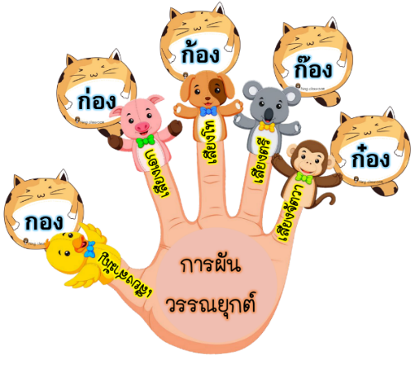

ใช้แบบฝึกทักษะนี้ควบคู่ไปกับการใช้สื่อสัญลักษณ์มือสื่อภาษาและสัญลักษณ์มือของนักเรียน
เรื่องวรรณยุกต์

ให้นักเรียนค้นคว้าให้ได้ก่อนที่จะเขียนลงไป

เน้น การเขียนให้ถูกต้อง ไม่ต้องการปริมาณ ไม่กำหนดเวลา ต้องการความถูกต้องเท่านั้น ถ้าไม่แน่ใจนักเรียนจะต้องค้นคว้าให้ดีเสียก่อนที่จะเขียนลงไป

ใช้ในชั่วโมงสอนซ่อมเสริมหรือเวลาที่นอกเหนือจากการสอนปกติ หรือเวลาที่นักเรียนว่าง

ก่อนที่นักเรียนจะใช้ ครูต้องชี้แจงให้นักเรียนเข้าใจถึงจุดประสงค์ในการใช้เสียก่อน คือ การฝึกเขียนคำให้ถูกต้อง

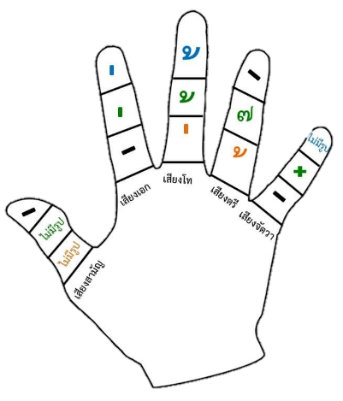

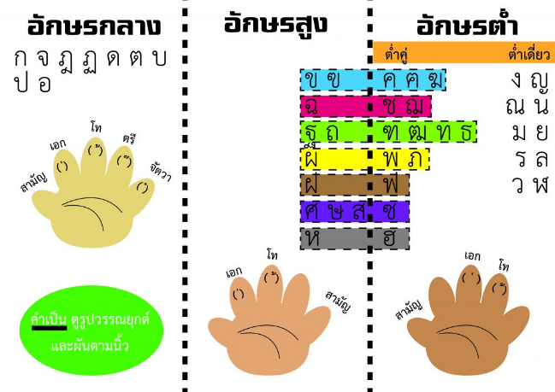

แบบฝึกที่ 1
ชื่อ.......................................เลขที่...............................................ชั้น......................

นักเรียนฝึกผันวรรณยุกต์จากคำที่กำหนดให้แล้วเติมคำลงในช่องว่างให้ถูกต้อง
ตัวอย่าง คาง คางคก ลิงค่าง ค้างคาว
- คา หญ้า..... มี...... ........ขาย
- นา หนู..... .......รัก ........อา
- แก ตุ๊ก..... ยาย...... ........ไข
- คำ .....หวาน ย่ำ....... .......ถ่อ
- ทอ ......ผ้า .......น้ำ ลูก.......
- สัน ......มีด ......สั่น .......ยาว
7. ไข เทียน..... ......ไก่ คน........
8. ซือ กุน....... คน....... ......ขาย
9. กลุม .......คน ........ใจ
10. เรือ .......ใบ ......เริง .......รัง

6.

7.

8.

9.

10

แบบฝึกหัดที่ 2
ชื่อ…………….................................…….......เลขที่………ชั้น………………..
โรงเรียน…………..........................……….อำเภอ…….........................…จังหวัด………….........….

ให้นักเรียนผันคำต่อไปนี้แล้วเขียนลงในตาราง

คำ | เสียงสามัญ | เสียงเอก | เสียงโท | เสียงตรี | เสียงจัตวา
1.จา
2.ตา
3.ปา
4.กู
5.ไก
6.ตู
7.ปู
8.เกา
9.เกลือน
10.แกลง

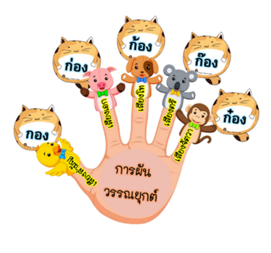

แบบฝึกหัดที่ 3
ชื่อ…………….................................…….......เลขที่………ชั้น………………..
โรงเรียน…………..........................……….อำเภอ…….........................…จังหวัด………….........….

ให้นักเรียนผันคำต่อไปนี้แล้วเขียนลงในตาราง

คำ | เสียงสามัญ | เสียงเอก | เสียงโท | เสียงตรี | เสียงจัตวา
1.ขา
2.สู
3.ใฝ
4.ฝัง
5.ไข
6.หา
7.หม
8.เขา
9.ขืน
10.สัง

แบบฝึกหัดที่4
ชื่อ…………….................................…….......เลขที่………ชั้น………………..
โรงเรียน…………..........................……….อำเภอ…….........................…จังหวัด………….........….

ให้นักเรียนผันคำต่อไปนี้แล้วเขียนลงในตาราง

คำ | เสียงสามัญ | เสียงเอก | เสียงโท | เสียงตรี | เสียงจัตวา
1.คู
2.คา
3.ครำ
4.ฟา
5.ซือ
6.ชือ
7.ใช
8.เชา
9.ชืน
10.ชาง

แบบฝึกหัดที่5
ชื่อ…………….................................…….......เลขที่………ชั้น………………..
โรงเรียน…………..........................……….อำเภอ…….........................…จังหวัด………….........….

ให้นักเรียนผันคำต่อไปนี้แล้วเขียนลงในตาราง

คำ | เสียงสามัญ | เสียงเอก | เสียงโท | เสียงตรี | เสียงจัตวา
1.ค่ะ
2.ล่ะ
3.เชิต
4.โนต
5.ช่ะ
6.ม่ะ
7.ชูต
8.ชาต
9.ร่ก
10.ซ่ก

แบบทดสอบก่อนเรียน
เรื่องการเขียนคำที่มีวรรณยุกต์
ให้นักเรียนเขียนตามคำบอก ตามคำที่กำหนดให้ต่อไปนี้

ที่ | คำ
1 | หญ้าคา
2 | น่ารัก
3 | ทอผ้า
4 | ยายแก่
5 | ตุ๊กแก
6 | หนูนา
7 | ซื้อขาย
8 | เทียนไข
9 | ไข่ไก่
10 | ท้องน้ำ

แบบทดสอบระหว่างเรียน ครั้งที่ 1
เรื่องการเขียนคำที่มีวรรณยุกต์
ให้นักเรียนเขียนตามคำบอก ตามคำที่กำหนดให้ต่อไปนี้
ที่ | คำ
1 | ผักบุ้ง
2 | ชุ่มชื้น
3 | ไม้ไผ่
4 | โน้มกิ่ง
5 | ผู้ใหญ่
6 | รุ่งเรือง
7 | แข่งขัน
8 | ท้องแก่
9 | แต่เช้า
10 | ปู่ย่า

แบบทดสอบระหว่างเรียน ครั้งที่ 2
เรื่องการเขียนคำที่มีวรรณยุกต์
ให้นักเรียนเขียนตามคำบอก ตามคำที่กำหนดให้ต่อไปนี้
ที่ | คำ
1 | ไม่รู้
2 | โน้มกิ่ง
3 | มะม่วง
4 | เจียวไข่
5 | วุ่นวาย
6 | ท้องแก่
7 | ตะไคร้
8 | ผักบุ้ง
9 | โพรงไม้
10 | พูดเล่น

แบบทดสอบระหว่างเรียน ครั้งที่3
เรื่องการเขียนคำที่มีวรรณยุกต์
ให้นักเรียนเขียนตามคำบอก ตามคำที่กำหนดให้ต่อไปนี้

ที่ | คำ
1 | ผู้ใหญ่
2 | ลุกขึ้น
3 | เกี่ยวข้อง
4 | พุ่มไม้
5 | วุ่นวาย
6 | เจียวไข่
7 | ตะไคร้
8 | โน้มกิ่ง
9 | มะม่วง
10 | ผักบุ้ง

แบบทดสอบหลังเรียน
เรื่องการเขียนคำที่มีวรรณยุกต์
ให้นักเรียนเขียนตามคำบอก ตามคำที่กำหนดให้ต่อไปนี้
ที่ | คำ
1 | หญ้าคา
2 | น่ารัก
3 | ทอผ้า
4 | ยายแก่
5 | ตุ๊กแก
6 | หนูนา
7 | ซื้อขาย
8 | เทียนไข
9 | ไข่ไก่
10 | ท้องน้ำ

